D O D A T E K
SMLOUVY O POSKYTOVÁNÍ SLUŽEB V OBLASTI ODPADOVÉHO HOSPODÁŘSTVÍ – SVOZ ODPADU
Číslo smlouvy:
Datum podpisu smlouvy:
Datum účinnosti dodatku smlouvy:
S042401094
1.1.2026
(dále jen „Smlouva“) uzavřená ve smyslu ust. § 2586 a násl. Občanského zákoníku.
1. Smluvní strany:
1.1. Objednatel
Domov seniorů Úvaly
Obchodní firma:
Sídlo:
Adresa pro poštovní styk:
Zastoupen:
nám. Svobody 1475, 250 82 Úvaly
nám. Svobody 1475, 250 82 Úvaly
Zdenka Jordánová
Zastoupen na základě plné moci:
Telefon:
Bankovní spojení:
IČO:
, č.ú. 354059230247/0100
71229043
DIČ:
CZ71229043
Zapsaný v obch. rejstříku:
Kontaktní osoba /tel./e-mail:
(dále jen "Objednatel").
1.2. Zhotovitel
FCC Česká republika, s.r.o.
Obchodní firma:
Sídlo:
Ďáblická 791/89, 182 00 Praha 82 (Ďáblice)
Kontaktní adresa:
FCC Česká republika, s.r.o., prov. Ďáblice, Ďáblická 791/89, 182 00 Praha 82 (Ďáblice),
tel: 283 061 301
Zastoupen:
Ing. Pavel Tomášek, Ing. Petr Morávek
Zastoupen na základě plné moci:
Telefon:
283 911 111/283 911 110
Bankovní spojení:
IČO:
ČSOB běžný účet, č.ú. 17495863/0300
45809712
DIČ:
CZ45809712
Kontaktní osoba /tel. /e-mail:
Zapsaný v obch. rejstříku:
(dále jen "Zhotovitel").
Městský soud Praha, sp.zn. C 12401
(Objednatel a Zhotovitel společně dále též jako „Smluvní strany“, přičemž každý zvlášť jako „Smluvní strana“).
Smluvní strany se dohodly na dodatku, kterým se mění článek č. 4.1. Smlouvy, který nově zní:
4.1. Odměna za svoz a nakládání (zejména odstranění nebo využití) s komunálním odpadem: (Ceny jsou uvedeny bez DPH. Příslušná sazba DPH bude připočtena v
platné zákonné výši). Fakturovaná cena se může vlivem aritmetického zaokrouhlování lišit.
Celková sazba za 1 kus (Kč/rok)
včetně pronájmu nádoby
Celková sazba za 1 kus (Kč/rok)
bez pronájmu nádoby
Poskytovaná služba
Četnost odvozu
Ks (Kč/rok)
Ks
(Kč/rok)
SVOZ KOM.ODPADU 1100 L 52X ZA ROK VČ.PRON.
SVOZ PAPIRU PLA 1100L 26X ZA ROK
52x za rok
26x za rok
26x za rok
2
2
22 780,00
1
7 426,00
SVOZ PLASTŮ PLA 240L 26X ZA ROK VČ.PRON.
2 411,00
Počet
nádob
Četnost
odvozu
Platnost
ceny
Kód
odpadu
P.č
Stanoviště
Objem V / N
Svozové dny
1
2
3
Úvaly,nám. Svobody 1475/
1100
1100
V
N
V
2
52x za rok
26x za rok
26x za rok
1.1.2026
1.1.2026
1.1.2026
200301
150101
150102
Úvaly,nám. Svobody 1475/
Úvaly,nám. Svobody 1475/
1
2
240
Vysvětlivky:
V – nádoba zhotovitele
N – nádoba objednatele
2.
Závěrečná ustanovení
2
2
2
2
.1. Tento dodatek nabývá platnosti a účinnosti dnem jeho podpisu oběma smluvními stranami.
.2. Ostatní ujednání Smlouvy zůstávají v platnosti.
.3. Tento dodatek Smlouvy je vyhotovena ve [dvou] stejnopisech, z nichž každá Smluvní strana obdrží po jednom vyhotovení.
.4. Podpisem tohoto dodatku smluvní strany potvrzují, že na tento dodatek, jakož i na smlouvu se vztahují obchodní podmínky zveřejněné na
webových stránkách https://www.fcc-group.eu/ceska-republika/spolecnost, které jsou aktuální ke dni
uzavření tohoto dodatku. Podpisem tohoto dodatku objednatel potvrzuje, že se s těmito podmínkami seznámil.
V Úvalech dne 11.11.2025

__________________________
___________________
Domov seniorů Úvaly
Objednatel
FCC Česká republika, s.r.o.
Zhotovitel


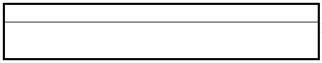
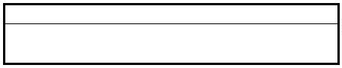
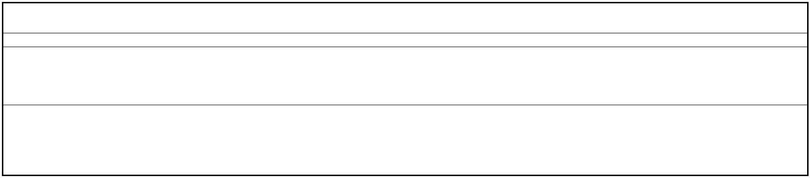
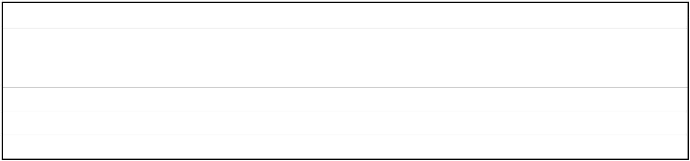
D-4/71229043/2004/7/2024
11.11.2025
S-0004/71229043/2004/8/2025

